12 Der agrirouter kommt
Datenaustausch für Landwirte einfach und sicher
Osnabrück/Hannover im September 2017 Anfang 2016 hatte die DKE-Data GmbH & Co. KG eine internetbasierte Datenaustauschplattform für Landwirte und Lohnunternehmer angekündigt, die Maschinen und Agrarsoftware herstellerübergreifend verbindet. Nun ist es soweit. DKE-Data stellt den agrirouter auf der Landtechnikmesse Agritechnica im November 2017 in Hannover vor.

Die Lösung eines Kernproblems
Die DKE-Data GmbH & Co. KG präsentiert auf ihrem Stand in Halle 15 eine Datenaustauschplattform, die ein Kernproblem bei der Digitalisierung der Landwirtschaft löst: Das neue Werkzeug ermöglicht Landwirten und Lohnunternehmern den Austausch von Daten zwischen Maschinen- und Agrarsoftware-Anwendungen unterschiedlicher Hersteller. Betrieben mit gemischtem Maschinenpark fehlte bisher diese Möglichkeit.
Der neue agrirouter vereinfacht den Datenaustausch und damit betriebliche Abläufe, reduziert den Verwaltungsaufwand und verbessert die Wirtschaftlichkeit. So schafft er dem Landwirt Freiräume für andere Dinge. Die Steuerung erfolgt über einen Internet-Zugang. Der Nutzer stellt seinen persönlichen agrirouter zusammen und legt mit Regeln fest, wer mit wem welche Daten in welchem Umfang austauscht. Der agrirouter Nutzer bestimmt jederzeit, was mit seinen Daten geschieht.
Das neue Werkzeug versetzt Landwirte und Lohnunternehmer in die Lage, Ihre landwirtschaftlichen Produktionsprozesse vom Beginn bis hin zur Lieferung des produzierten Rohstoffs oder Lebensmittels hinsichtlich Effizienz, energetischem und arbeitswirtschaftlichem Aufwand sowie Nutzung von Betriebsmitteln zu optimieren. Zudem besteht die Möglichkeit, zwei agrirouter für gezielten Datenaustausch und Prozessoptimierung zeitweise oder dauerhaft miteinander zu verbinden.
Im täglichen Arbeitsablauf lassen sich viele Transfers automatisieren. Einmal vorgenommene und jederzeit änderbare Grundeinstellungen vereinfachen die Handhabung. Der gesamte Datentransfer erfolgt sicher über schnelle Netzwerke. Alle Aktivitäten entsprechen den aktuellen Datenschutzrichtlinien, oder gehen sicherheitstechnisch wesentlich weiter. Immer gilt: Der agrirouter transportiert Daten, er speichert sie nicht dauerhaft.
Eine Nutzung des agrirouters kann über jedes internetfähige Gerät erfolgen. Die Anbindung der eigenen Maschinen an den agrirouter erfolgt über Kommunikationseinheiten (Telemetrie-Boxen), die auch als Nachrüstlösung für Bestandmaschinen verfügbar sind. Sowohl die verfügbaren Kommunikationseinheiten als auch die nutzbaren Agrarsoftware-Anwendungen sind in einem öffentlich einsehbaren Marketplace gelistet.

Einstieg kostenfrei – geringe Nutzungsgebühren
Die Nutzungsgebühren für den Datentransport via agrirouter sind gering, da die DKE-Data GmbH & Co. KG als Non-Profit Unternehmen arbeitet. Die Gebühr wird dem Nutzer von seinem Agrarsoftware-Anbieter in Rechnung gestellt. Hinzukommen Mobilfunkgebühren für den Transfer der Daten zwischen Maschine und agrirouter.
Angehende agrirouter Anwender können sich zukünftig kostenfrei registrieren und dann am PC, Tablet oder Smartphone ihren persönlichen agrirouter durch Anbindung ihrer Maschinen und ihrer Software einrichten. Offizieller Betriebsbeginn wird Frühjahr 2018 sein.
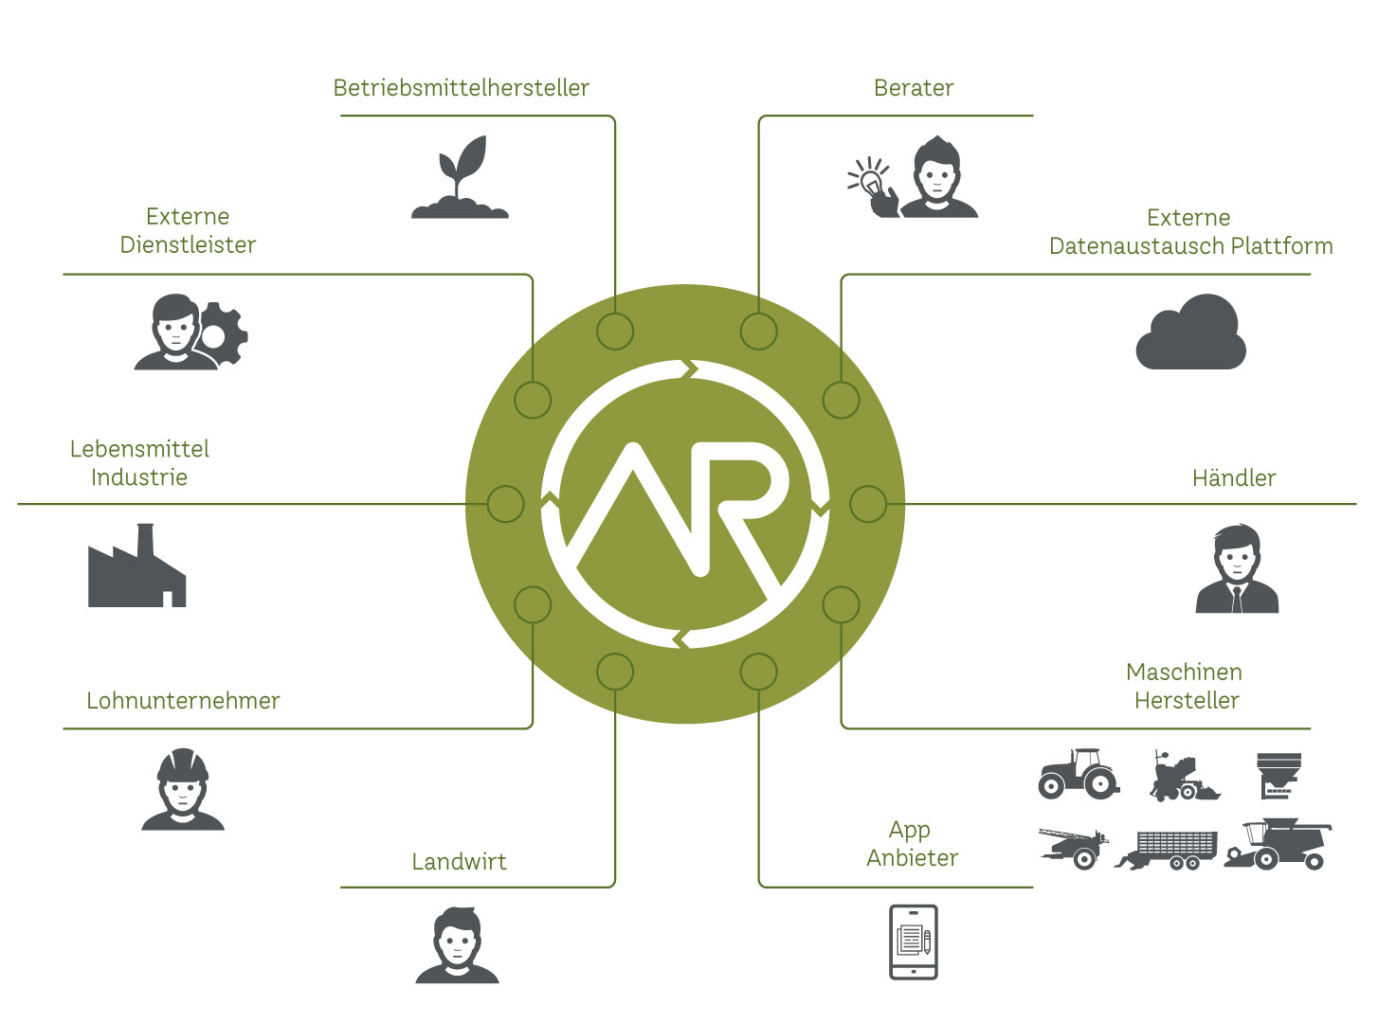
Der offene Ansatz ermöglicht auch weiteren Marktteilnehmern (z.B. Herstellern von Betriebsmitteln, Agrarhandel etc.), ihre digitalen Produkte im Marketplace zu Verfügung zu stellen.

Starke Basis – starker Entwickler
Getragen wird der Ansatz von einem für weitere Mitglieder offenen Konsortium namhafter Agrartechnik-Hersteller, die gemeinsam erkannt haben, dass Farming 4.0 nur funktioniert, wenn ein herstellerunabhängiger und damit diskriminierungsfreier Datenaustausch möglich ist. Derzeit zählen die Firmen AGCO, AMAZONE, DEUTZ-FAHR, GRIMME, HORSCH, KRONE, KUHN, LEMKEN, PÖTTINGER, RAUCH (in alphabetischer Reihenfolge) dazu. Unabhängig von der Unternehmensgröße hat jedes Mitglied im Konsortium eine Stimme.
Software-Lieferant des agrirouter ist SAP. Das weltweit operierende Unternehmen garantiert den sicheren Betrieb und die internationale Nutzung des agrirouters. Der offene Ansatz ermöglicht weiteren Marktteilnehmern (z.B. Herstellern von Betriebsmitteln, Agrarhandel etc.), ihre digitalen Produkte zur Optimierung der landwirtschaftlichen Produktionsprozesse im Marketplace zu Verfügung zu stellen.
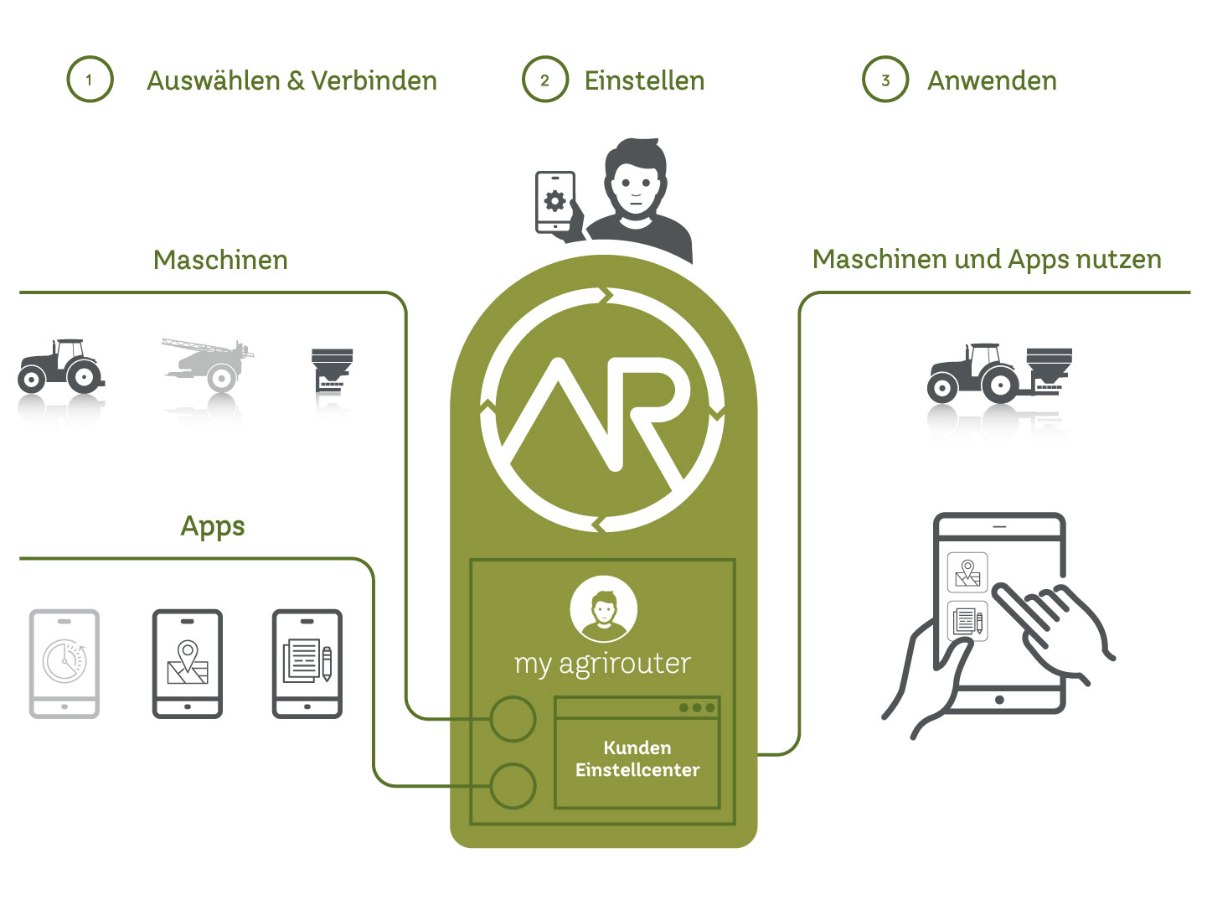
Jeder Nutzer stellt seinen persönlichen agrirouter zusammen und legt mit Regeln fest, wer mit wem welche Daten in welchem Umfang austauscht. Er bestimmt jederzeit, was mit seinen Daten geschieht.
Kontakt
DKE-Data GmbH & Co. KG
Dr. Jens Möller / Dr. Johannes Sonnen
Albert-Einstein-Str. 1
49076 Osnabrück,
Email: press@dke-data.com
www.dke-data.com
Telefon Jens Möller +49 541 20 19 70 01
Telefon Johannes Sonnen +49 541 20 19 70 02
Über die DKE-Data GmbH & Co. KG
Das Unternehmen wurde im Juli 2016 als Nachfolger der zwei Jahre zuvor gegründeten DKE GmbH aktiv und hat seinen Sitz im ICO, das ist das Innovations-Centrum Osnabrück. Die DKE-Data GmbH & Co. KG hat gemeinschaftlich mit den Konsortialunternehmen und Geldgebern die Idee der herstellerneutralen, produktübergreifenden Datenaustauschplattform agrirouter entwickelt und die dazu nötigen Entwicklungen durch Ausschreibung, Vergabe und Kontrolle entsprechender Arbeitspakete an externe Dienstleister gesteuert. Nach der Inbetriebnahme wird die DKE-Data GmbH & Co. KG auch als Betreibergesellschaft des agrirouters auftreten.

